Tarptautinės kelių transporto sąjungos (IRU) duomenimis, 2019 m. 44 savaitę benzinas A-95 Liuksemburge pabrango 1,7 proc., Vokietijoje–1,5 proc., Danijoje–1,4 proc., o Argentinoje atpigo 5,1 proc. Dyzelinas analizuojamu laikotarpiu Brazilijoje pabrango 2,4 proc., Rusijoje–1,5 proc., JAV–1,4 proc., o Argentinoje atpigo 5,6 proc.

Per analizuojamą laikotarpį (42–44 savaites) benzinas A-95 Brazilijoje pabrango 4,2 proc., Turkijoje–2,9 proc., Estijoje–2,3 proc., o Argentinoje atpigo 5,1 proc. Dyzelinas analizuojamu laikotarpiu Brazilijoje pabrango 5,0 proc., Turkijoje–4,1 proc., o Argentinoje atpigo 5,6 proc.

**Degalų kainos ES ir kitų šalių rinkose 2019 m. 42–44 savaitėmis**

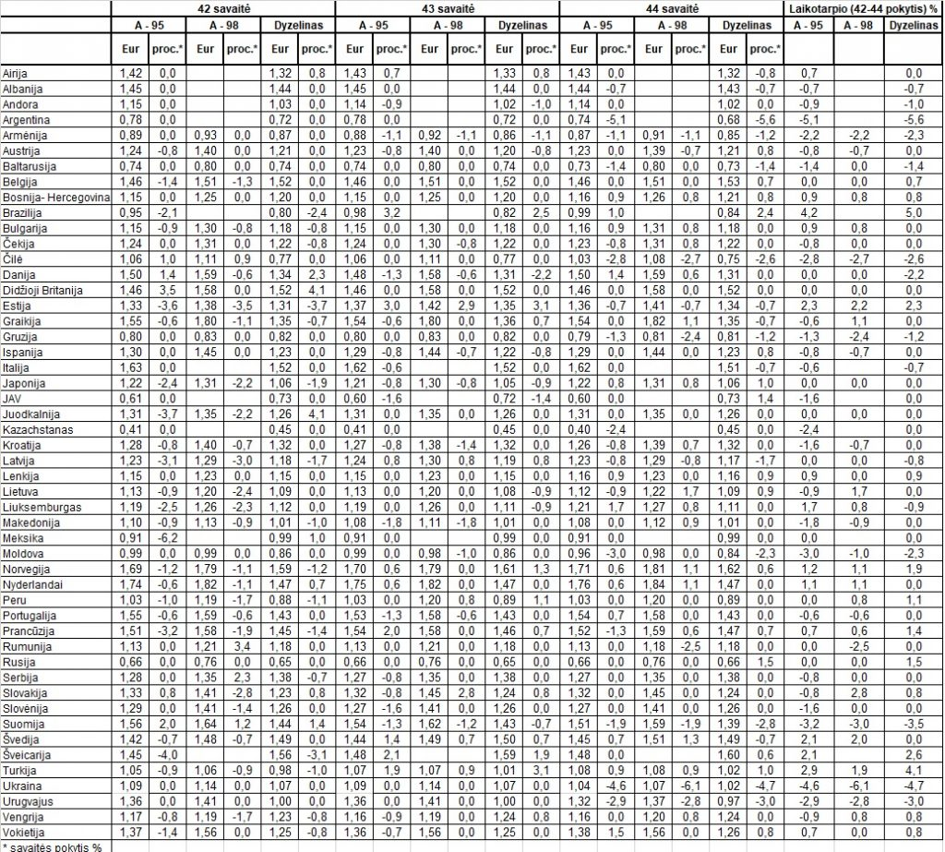

Šaltinis: IRU  
Parengė R. Zinkevičius, tel. (8 37) 39707